浙江省高层次人才互聘共享
数字服务平台
操作指引（科技副总）

浙江理工大学

1.平台登录
如您的个人信息已经由高校管理员导入系统，则可在微信小程序搜索“浙人互聘共享平台”，使用手机号授权登录即可（微信绑定手机号需与导入系统的手机号一致）。

如您未被导入系统，且希望成为候选科技副总，您可用微信扫描以下二维码进行用户注册。

注册成功后，可填写相关信息绑定专家身份，确认提交后由所在高校管理人员进行审核，如审核通过即可成为候选科技副总。
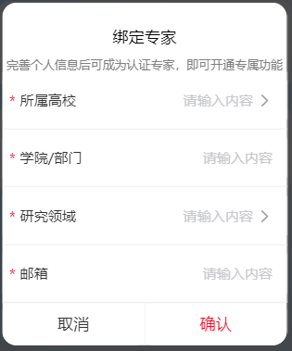

2.需求对接
在专家侧小程序（浙人互聘共享平台）首页查看“科技副总”活动。在需求详情页面，点击“对接该需求”按钮，即可报名对接需求。

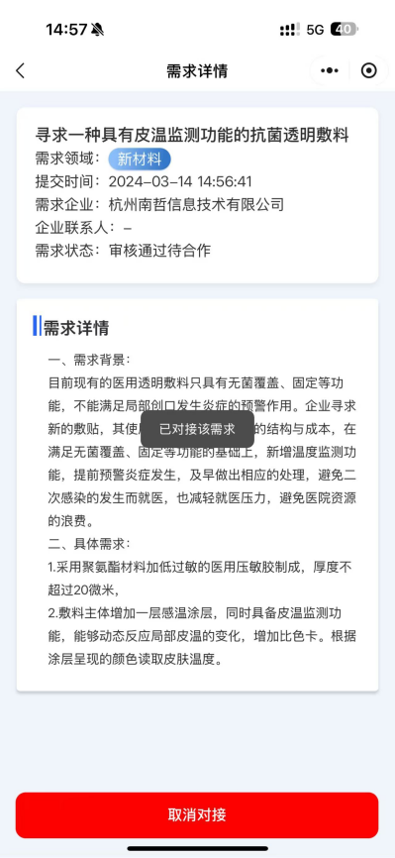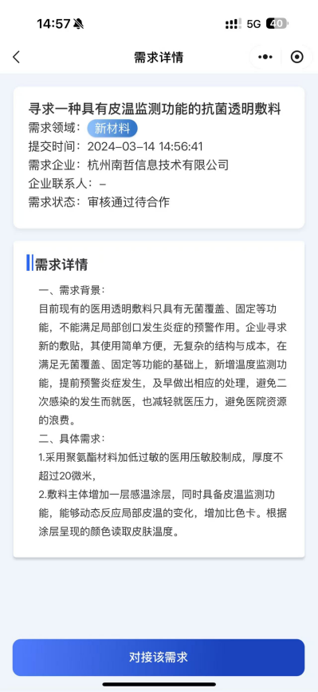

3.“科技副总”企业服务工作
如您被成功确认为企业的科技副总，则日常工作可包含技术需求的挖掘与对接。可在专家小程序上为企业提交相关技术需求。
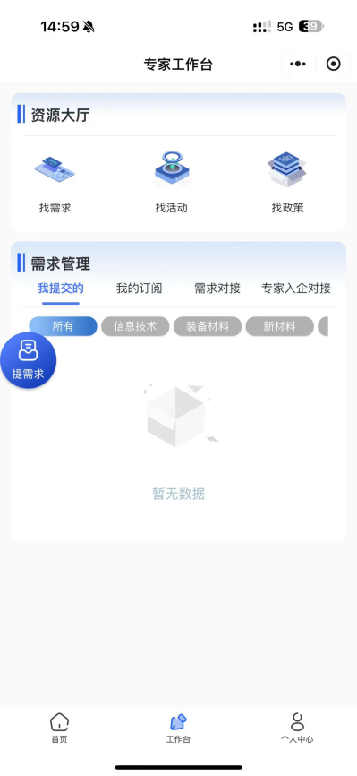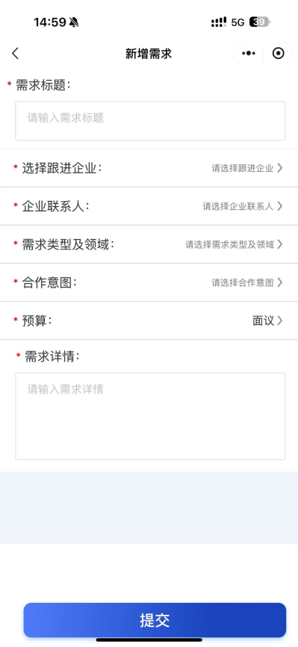

4.结果评定
如所在的区县科技部门要求对合作的科技副总进行工作考核评价，则可在小程序上点击“科技副总”需求详情中的“考核填报”按钮，按要求上传“考核绩效”资料和“附加评分”资料；
